ỦY BAN NHÂN DÂN QUẬN 3 **ĐỀ THAM KHẢO** **KIỂM TRA CUỐI HỌC KÌ II**

**TRƯỜNG THCS ĐOÀN THỊ ĐIỂM NĂM HỌC: 2023 - 2024**

**MÔN: TOÁN – KHỐI 8**

1. **TRẮC NGHIỆM: (2,0 điểm)**

***Chọn đáp án đúng rồi ghi lại chữ cái trước đáp án vào giấy làm bài. Ví dụ: 1 – A, 2 – B, …***

**Câu 1.** Trong các hàm số sau, hàm số nào là hàm số bậc nhất?

$$A) y=\frac{1}{x}+3$$

$$D) y=-x+\frac{1}{2}$$

$$C) y={2x}^{2}-5$$

$$B) y=\sqrt{x}+4$$

**Câu 2.** Điểm $A \left(-1;-4\right)$ thuộc đồ thị của hàm số nào trong các hàm số sau?

$$D) y=-4x$$

$$C) y=-x-3$$

$$B) y=3x-1$$

$$A) y=-3x-1$$

**Câu 3.** Trong các phương trình sau, phương trình nào là phương trình bậc nhất một ẩn?

$$D) \frac{1}{x}+1=0$$

$$C) 4x-9=0$$

$$B) x^{2}-2=0$$

$$A) 3x+2=-1$$

**Câu 4. $x=-2$** là nghiệm của phương trình nào?

$$A) 2x=0$$

$$C) 2-x=0$$

$$D) x^{2}+4=0$$

$$B) x+2=0$$

**Câu 5.** Trong hình vẽ bên, biết M, N lần lượt là trung điểm của BC, AC và AB = 8 cm. Độ dài x của đoạn AB là:

$$B) 4 cm$$

$$C) 6 cm$$

$$A) 2 cm$$

$$D) 8 cm$$

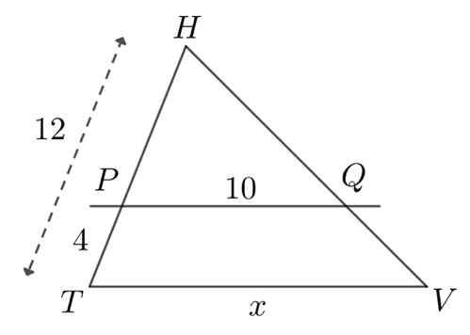

**Câu 6.** Độ dài của *x* ở hình bên là:

$$B) 13$$

$$A) 12$$

$$D) 15$$

$$C) 14$$

$∆$ HOT $∆$ VND

**Câu 7.** Cho biết , $\hat{O}={53}^{0};\hat{D}={47}^{0};\hat{H }=x$. Chọn kết quả đúng

$$B) x={47}^{0}$$

$$D) x={80}^{0}$$

$$C) x={100}^{0}$$

$$A) x={53}^{0}$$

**Câu 8.** Một hộp chứa 10 tấm thẻ cùng loại được đánh số từ 4 đến 13. Nam lấy ra ngẫu nhiên một thẻ từ hộp. Xác suất để thẻ lấy ra ghi số nguyên tố là

$$C) 0,4$$

$$D) 0,5$$

$$A) 0,2$$

$$B) 0,3$$

1. **TỰ LUẬN: (8,0 điểm)**

**Câu 1.** *(1,0 điểm)* Vẽ đồ thị hàm số $y=2x-3$ trên mặt phẳng toạ độ.

**Câu 2.** *(2,0 điểm)* Gỉải phương trình:

$$a) 5x-2=3x+4$$

$$b) \frac{2x+3}{4}-\frac{x-1}{3}=0$$

**Câu 3.** *(1,5 điểm)* *Giải bài toán bằng cách lập phương trình*

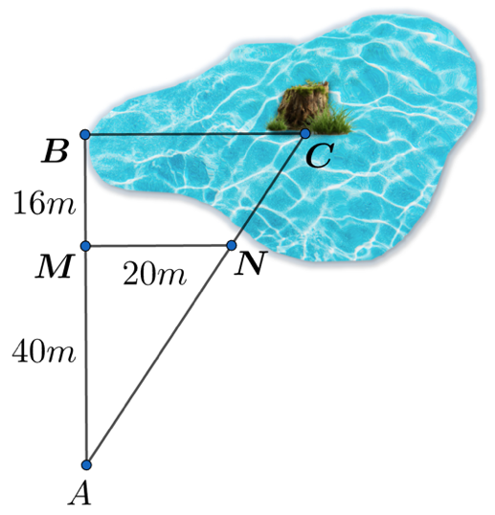 Biết rằng trong 100ml nước ép cam chứa khoảng 45 kilo calo, trong 100 ml nước ép cà rốt chứa khoảng 40 kilo calo. Hỏi để pha 240ml nước ép cam - cà rốt, chứa 101 kilo calo cho người giảm cân thì cần dùng bao nhiêu ml nước ép cam, bao nhiêu ml nước ép cà rốt?

**Câu 4:** *(1,0 điểm)* Để đo khoảng cách giữa hai vị trí B và C trong đó C là một vị trí nằm giữa đầm lầy không tới được; người ta chọn các vị trí A, M, N như hình bên và đo được AM = 40m; MB = 16m, MN = 20m. Biết MN // BC, tính khoảng cách giữa hai vị trí B và C.

**Câu 5.** *(0,5 điểm)* Gieo một con xúc xắc cân đối và đồng chất. Gọi A là biến cố gieo được mặt có số chấm chia hết cho 2. Tính xác suất của biến cố A.

**Câu 6.** *(2,0 điểm)* Cho ΔABC vuông tại A (AB < AC) có đường cao AH.

1. Chứng minh ΔABC  ΔHBA và ${AB}^{2}=BH.BC$
2. Trên cạnh BC lấy điểm D sao cho BD = BA. Qua D, vẽ DE ⊥ AC tại E (E thuộc AC). Chứng minh $\hat{CHE }=\hat{CAD }$ và AH.DC = DH.AC

|  |  |  |  |
| --- | --- | --- | --- |
| **Câu 1**  1,0 điểm | 1,0 điểm | Bảng giá trị  Đồ thị | 0,5  0,5 |
| **Câu 2**  2,0 điểm | 1,0 điểm | $$a) 5x-2=3x+4$$ $$5x-3x=4+2$$ $$2x=6$$ $$x=3$$ Vậy phương trình có nghiệm là $x=3$ | 0,25  0,25  0,25  0,25 |
| 1,0 điểm | $$c) \frac{2x+3}{4}-\frac{x-1}{3}=0$$ $$3\left(2x+3\right)-4\left(x-1\right)=0$$ $$6x+9-4x+4=0$$ $$2x+13=0$$ $$x=\frac{13}{2}$$ $$x=\frac{13}{2}$$ Vậy phương trình có nghiệm là | 0,25  0,25  0,25  0,25 |
| **Câu 3**  1,5 điểm | 1,5 điểm | Gọi số ml nước ép cam cần dùng là x (ml) $\left(ĐK:0<x<240\right)$ Số ml nước ép cà rốt cần dùng là: $240-x$ (ml)  Vì trong 100ml nước ép cam chứa khoảng 45 kilo calo, trong 100 ml nước ép cà rốt chứa khoảng 40 kilo và trong 240ml nước ép cam cà rốt chứa 101 kilo calo nên ta có phương trình: $$\frac{45}{100}x+\frac{40}{100}\left(240-x\right)=101$$ $$0,45x+96-0,4x=101$$ $$0,05x=5$$ $$x=100$$ Vậy cần dùng 100ml nước ép cam và 240 – 100 = 140ml nước ép cà rốt. | 0,25  0,25  0,5  0,25  0,25 |
| **Câu 4**  1,0 điểm | 1,0 điểm | Xét tam giác ABC có MN // BC, theo hệ quả của định lí Thalès ta có: $$\frac{MN}{BC}=\frac{AM}{AB}$$ $$\frac{20}{BC}=\frac{40}{40+16}$$ hay  0,25 $$BC=\frac{20. 56}{40}=28$$ suy ra  0,25  Vậy khoảng cách BC = 28m | 0,5 |
| **Câu 5**  0,5 điểm | 0,5 điểm | Trong phép thử trên ta thấy có 6 kết quả có thể xảy ra.  Vì con xúc xắc cân đối và đồng chất nên 6 kết quả có khả năng xảy ra bằng nhau.  Khi gieo được mặt 2 chấm, 4 chấm, 6 chấm thì biến cố A xảy ra nên có 3 kết quả thuận lợi cho A. $$P\left(A\right)=\frac{3}{6}=\frac{1}{2}$$ Vậy xác suất của biến cố A là | 0,25  0,25 |
| **Câu 6**  2,0 điểm | 6a  1,0 điểm | Xét ΔABC và ΔHBA có: $$\hat{BAC }=\hat{AHB}={90}^{0}$$ $\hat{ABC }=\hat{HBA}$ (góc chung)  Vậy ΔABC  ΔHBA (g.g) $$⟹\frac{AB}{HB}=\frac{BC}{AB}$$ $$⟹{AB}^{2}=BH.BC$$ | 0,25  0,25  0,25  0,25 |
|  | 6b  1,0 điểm | Xét ΔCDE và ΔCAH có: $$\hat{CED }=\hat{CHA }={90}^{0}$$ $\hat{DCE }=\hat{ACH}$ (góc chung)  Vậy ΔCDE  ΔCAH (g.g) $$⟹\frac{CD}{CA}=\frac{CE}{CH}$$ $$⟹CD.CH=CE.CA$$ Xét ΔCHE và ΔCAD có: $$\frac{CD}{CA}=\frac{CE}{CH} (cmt)$$ $\hat{HCE }=\hat{ACD}$ (góc chung)  Vậy ΔCHE  ΔCAD (g.g) $$⟹\hat{CHE }=\hat{CAD}$$ Ta cò $$\hat{HAD }+\hat{BDA}={90}^{0}$$ $$\hat{CAD }+\hat{BAD}={90}^{0}$$ $$\hat{BAD }=\hat{BDA}$$ Suy ra $\hat{HAD}=\hat{CAD}$ Nên AD là đường phân giác của tam giác HAC  Suy ra AH.DC = DH.AC | 0,25  0,25  0,25  0,25 |

Website VnTeach.Com